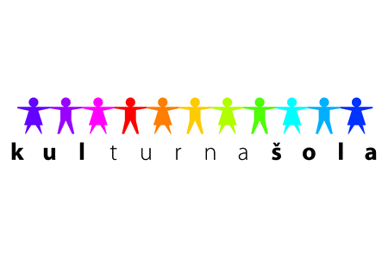
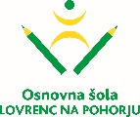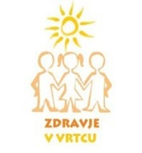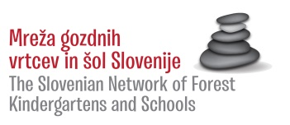

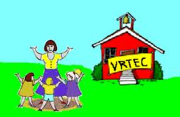
Spoštovani starši

Bliža se konec vrtčevskega leta, zato vas VABIMO na 3. roditeljski sestanek, ki bo v četrtek, 18. 5. 2023, ob 17. uri
v starem delu šole (na vratih učilnic poiščite znak skupine vašega otroka).
Prosimo, da imate s seboj mobilne naprave za izpolnjevanje spletne ankete. Hvala.

DNEVNI RED:
- Informacije o delu v oddelku
- Dejavnosti ob zaključku šolskega leta
- Razno

Prijazno vabljeni!
Vzgojiteljice Ravnateljica
Marija Osvald Novak, prof.

